
Logo d’entreprise


Logo d’entreprise
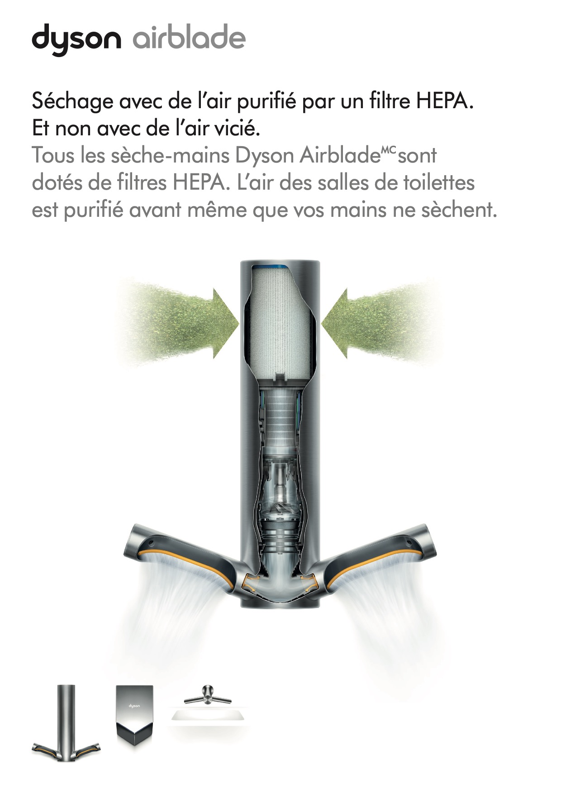
Logo d’entreprise
Logo d’entreprise
Logo d’entreprise
Logo d’entreprise

